НАЦІОНАЛЬНИЙ ТЕХНІЧНИЙ УНІВЕРСИТЕТ
«ХАРКІВСЬКИЙ ПОЛІТЕХНІЧНИЙ ІНСТИТУТ»

Кафедра «Обчислювальної техніки та програмування»

Звіт з лабораторної роботи №2
Тема: «Вступ до програмування. Основи debug процессу»

Виконав:
ст. гр. КІТ-120В Горбунов Олександр
Харків 2020
Загальне завдання: Створити гіт-репозиторій, скопіювати файли з зовнішнього репозиторія у під-директорію lab02. Додати новий тип тварини «Людина». Скомпілювати проект. Відкрити в відладнику debugger nemiver. Зафіксувати зміни та завантажити зміни на github.
Хід роботи:
- Створення аккаунта та репозиторія на github:
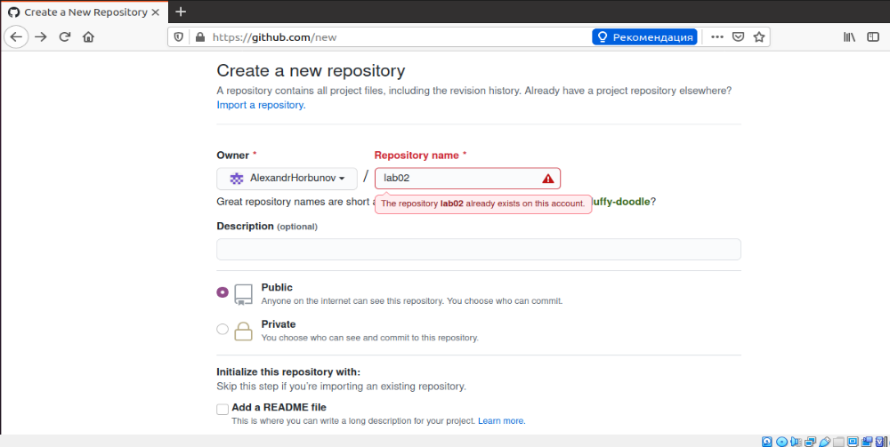
Рисунок-1 «Створення репозиторію»

- Клонування з зовнішнього репозиторія
Рисунок-2 «Клонування з створеного репозиторію»

- Копіюю усі зміни з зовнішнього репозиторію, що були надані на попередньої роботі, та фіксую зміни під назваю «Initial copy of simple_project».
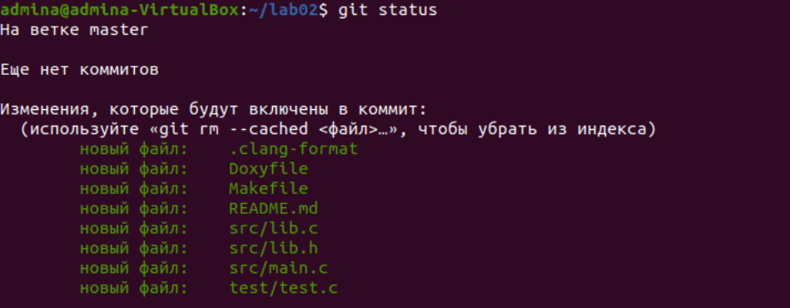
Рисунок-3 «Завантаження усіх змін з репозиторію, який був надан у попередній роботі»
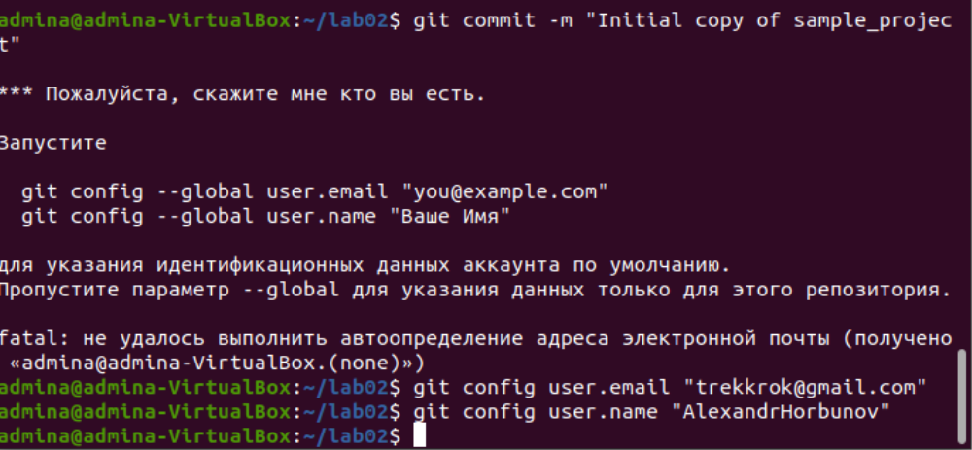
Рисунок-4 « Фіксую зміни під назвою Initial copy of simple_project»

- Додаю новий тип Тварини «Людина», та компілюю проект.
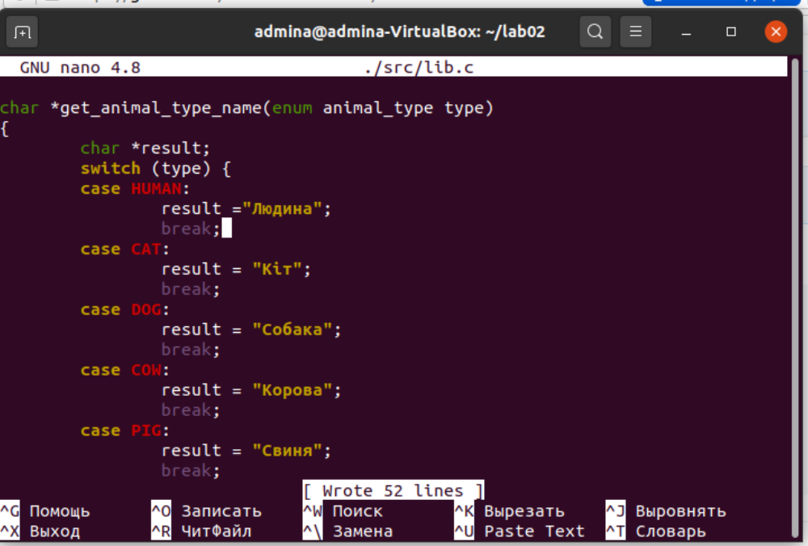
Рисунок-5 « У програмі nano додаю зміни у папку lib.c»
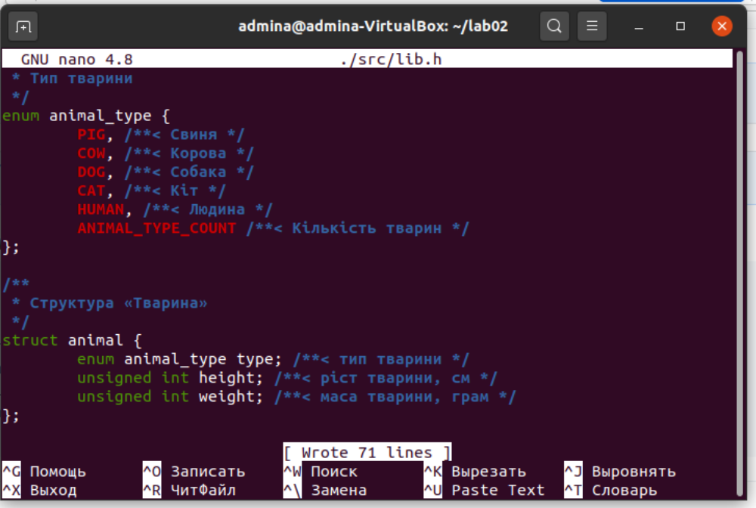
Рисунок-6 «У програмі nano додаю зміни у папку lib.h»

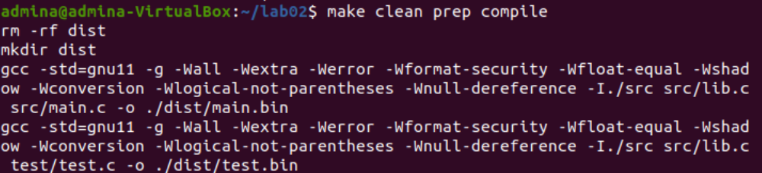
Рисунок-7 «Компілюю проект»

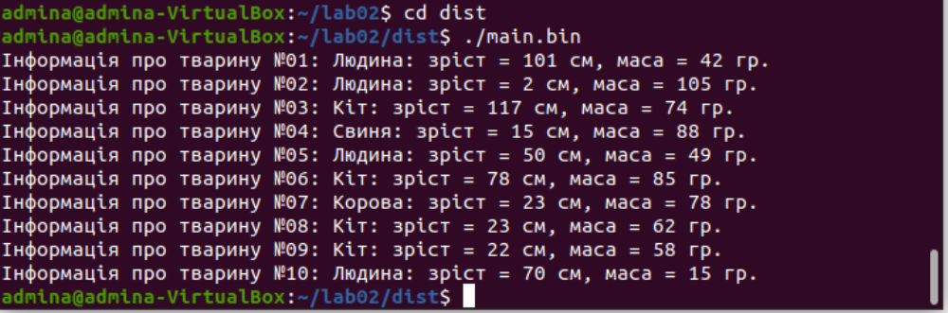
Рисунок-8 «Дивлюсь на додані зміни»

- Ознайомився з роботою програми у відлагоднику Nemiver.
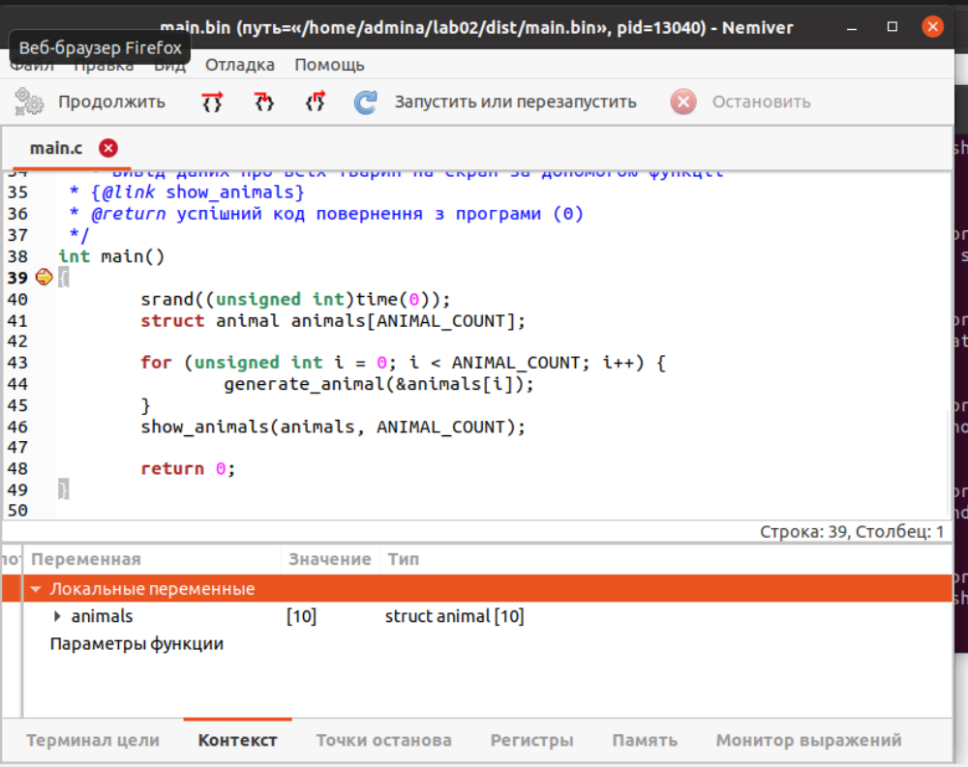
Рисунок-9 «Робота програми у відлагоднику Nemiver»

- Зафіксувати зміни та завантажити їх на github.
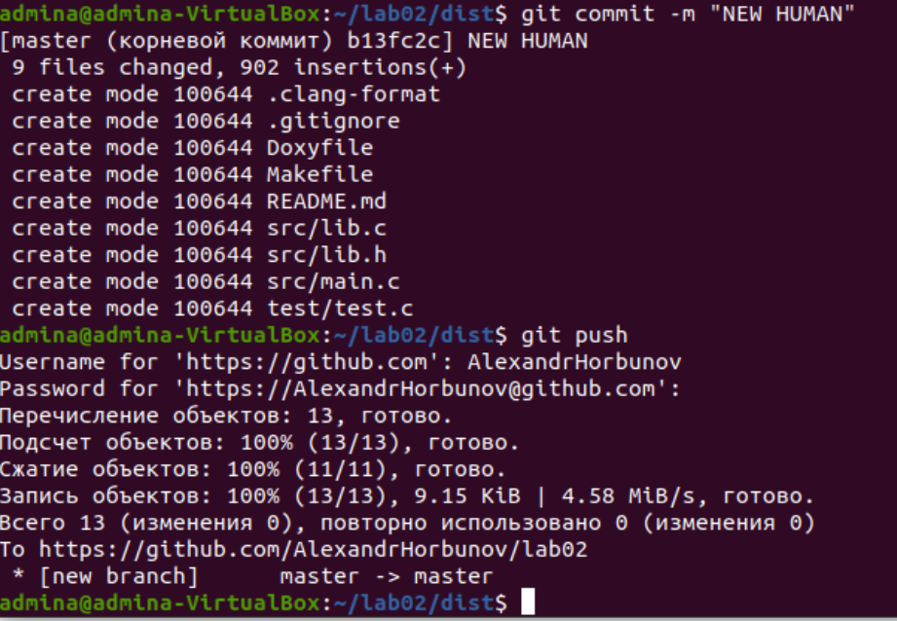
Рисунок-10 «Завантаження змін на github»
Висновок: я створив репозиторій, ознайомився с debugerom, та навчився додавати проекти на github.

